02.09.23
Уборка мусора "Сквер"ул.Революция-1905г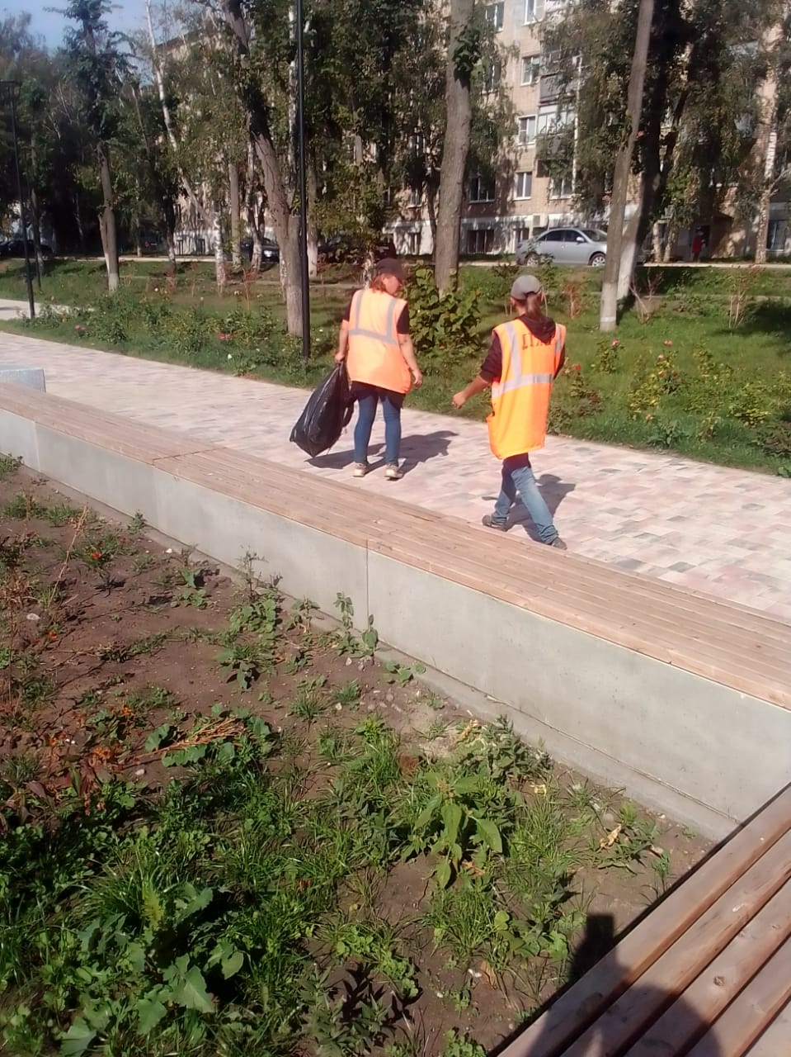

Уборка свалки по ул. 40 Лет Победы
